Sdružení obcí Čistá Jihlava

Schválený Závěrečný účet za rok 2019
Sestavený ke dni 31.12.2019

Údaje o organizaci
Název Sdružení obcí Čistá Jihlava
Adresa Brněnská 2, 691 23 Pohořelice
IČ 702 61 326
Právní forma dobrovolný svazek obcí
Bankovní spojení Sberbank CZ, a. s., č.ú. 4200003917/6800

Kontaktní údaje
Telefon účetní – 606 043 013, předseda DSO – 602 800 563
Email podatelna@cistajihlava.cz, predseda@cistajihlava.cz

Obsah návrhu závěrečného účtu
1 – Rozpočtové hospodaření – příjmy, výdaje, financování
2 – Porovnání příjmů a výdajů
3 - Transfery obcí
4 – Zpráva o výsledku přezkoumání hospodaření za rok 2018
5 – Vzdělávací aktivity
6 – Majetek a inventarizace
7 – Závěr

1 – Rozpočtové hospodaření

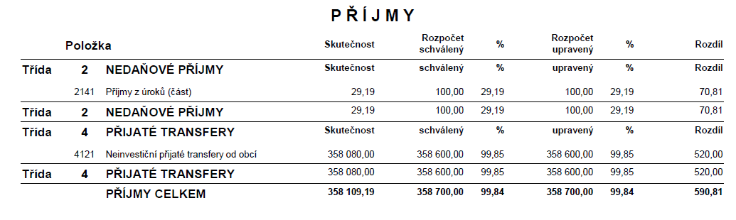

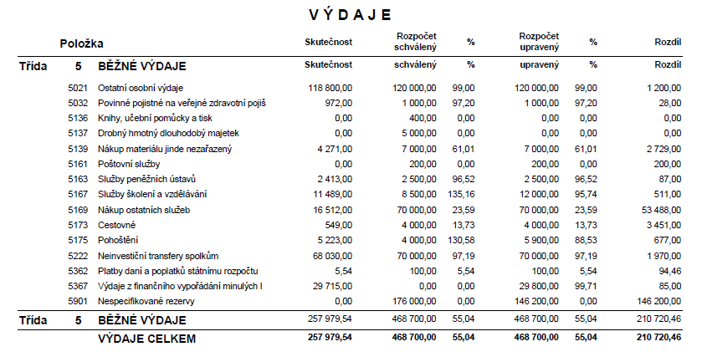

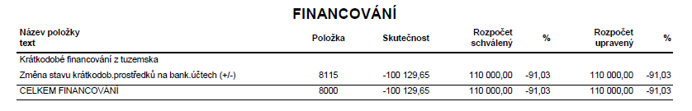

2 – Porovnání příjmů a výdajů

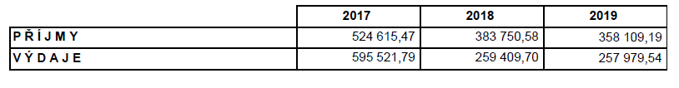

3 – Transfery obcí

Celkový počet členských obcí v DSO Sdružení obcí ČISTÁ JIHLAVA je 10. Členský příspěvek pro rok 2019 byl stanoven podle počtu obyvatel každé obce ve výši 35,- Kč za obyvatele/rok. Obec Pasohlávky měla schválený členský příspěvek ve výši 30,-Kč za obyvatele/rok. DSO ČISTÁ JIHLAVA je členem MAS Podbrněnsko, spolku se sídlem v Pohořelicích, Brněnská 2 a za své členské obce svazek hradí členský příspěvek. Obec Pasohlávky je členem jiné MAS, z toho důvodu svazek za ni členský příspěvek neodvádí.
V roce 2019 svazek uhradil členský příspěvek MAS Podbrněnsko ve výši 48 030,- Kč (5,-Kč/obyvatel/rok) a dále částku 20 000,- Kč za členský příspěvek Mikulovsko destinační společnosti.
Dále v roce 2019 bylo, po ukončení členství k 31. 12. 2018, provedeno finanční vypořádání s obcí Vlasatice ve výši 29 715,- Kč.

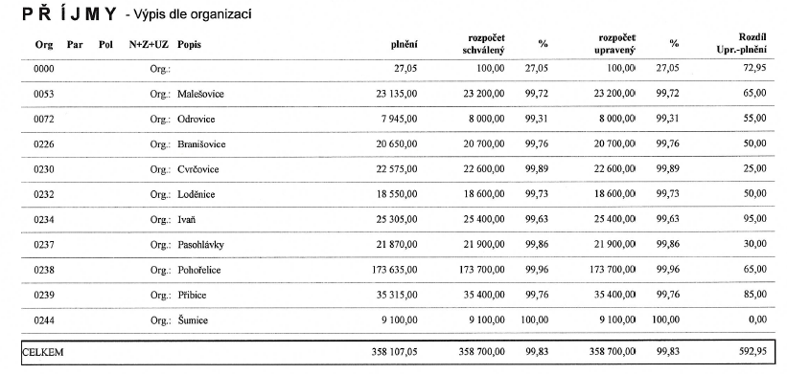

4 - Zpráva o výsledku přezkoumání hospodaření za rok 2019

Přezkoumání hospodaření Sdružení obcí Čistá Jihlava za rok 2019 provedla kontrolorka Helena Slámová, oprávněná osoba poskytování auditorských služeb, oddělení přezkoumání hospodaření obcí a DSO, odbor kontroly Krajského úřadu Jihomoravského kraje.
Přezkoumání bylo provedeno v souladu se zákonem č. 420/2004 Sb. O přezkoumání hospodaření DSO a ÚSC dne 30. dubna 2020. Dílčí přezkoumání hospodaření bylo provedeno dne 15. října 2019 kontrolorkou Ing. Pavlou Maškovou.
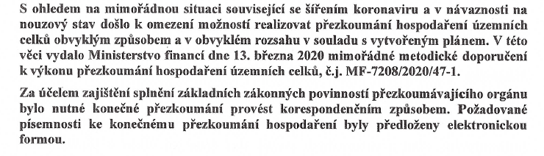
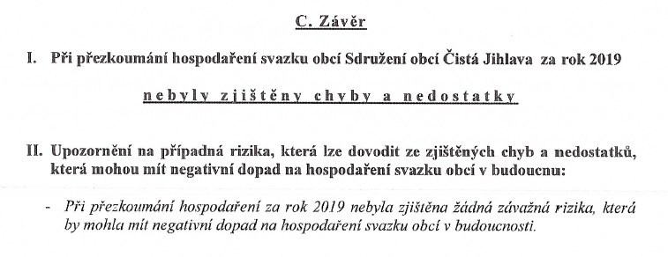
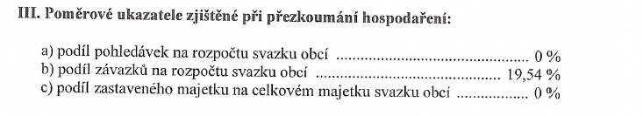
Plné znění zprávy je nedílnou součástí závěrečného účtu.

5 - Vzdělávací činnost

Činnost svazku v oblasti vzdělávání opět spočívala především v pořádání seminářů. Příznivý ohlas měly jako každoročně konzultační dny pro účetní obcí jak z regionu, tak přilehlých obcí a DSO, v souvislosti na aktuální stav účetnictví státu a daní. Tyto konzultační dny vede lektorka Ing. Bc. Lenka Zábojová z UKZ.CZ Znojmo.
V roce 2019 proběhla i vícedenní vzdělávací akce pro účetní, stejně tak se tyto účetní školily na seminářích v Brně a Znojmě.

6 - Majetek a inventarizace

V roce 2019 svazek nepořídil žádný majetek.
U majetku Stavby – značení Moravské vinařské stezky zůstává zbytková hodnota 5% ve výši 11 400,12 Kč a zůstatek transferu 7 356,99 Kč.
Zůstatková hodnota po ročním odpisu u zařízení INFRASET (samostatné hmotné movité věci) je 255 844,00 Kč.

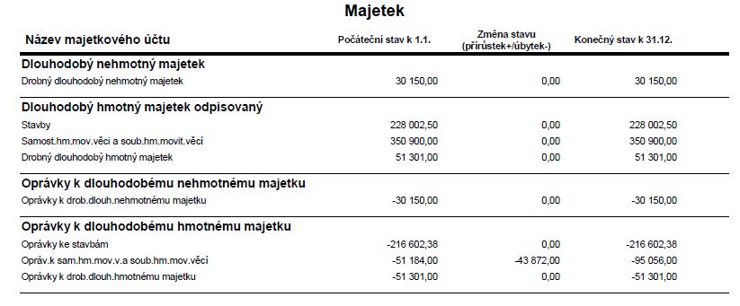

SOUPIS POHYBU MAJETKU 31.12.2019
Označení majetku | počáteční stav | přírůstek | úbytek | celková hodnota
Drobný dlouhodobý nehmotný majetek | 30 150,00 | 0 | 0 | 30 150,00
Drobný dlouhodobý hmotný majetek | 51 301,00 | 0 | 0 | 51 301,00
Stavby – Moravské vinařské stezky | 228 002,50 | 0 | 0 | 228 002,50
Samost.hmotné movité věci - Infraset | 350 900,00 | 0 | 0 | 350 900,00
 | 660 353,50 | 0 | 0 | 660 353,50

Inventarizace majetku byla připravena k 31.12.2019. K rozvahovému dni byla provedena inventarizace účtů,
finančního majetku, účtů pohledávek a závazků, DDHM, DDNM a DHM.

Skutečné stavy byly zjišťovány:
a) fyzickou inventurou u majetku
b) dokladovou inventurou u finančního majetku, závazků a pohledávek
a tyto stavy byly zaznamenány v inventurních soupisech zápisu o provedení inventarizace.
Závěr inventarizační komise: bez závad, zjištěný stav odpovídá stavu majetku a závazků v účetnictví. Svazek v roce 2019 nezřídil ani nezaložil jinou právnickou osobu. DSO netvoří účelové fondy.

7 - Závěr

Shromáždění starostů schválilo na svém zasedání dne 12. 12. 2019 změnu sídla DSO Sdružení obcí Čistá Jihlava na adresu Brněnská 2, Pohořelice. Změna bude provedena po registraci u Krajského úřadu Jihomoravského kraje v průběhu roku 2020.

Zpracovala: Renata Valášková …..……….............................................
Dne 25. 5. 2020

Statutární zástupce: Vladimír Becha …………………………………………………..
Razítko organizace:

Přílohy závěrečného účtu:
- Výkaz FIN 2-12 ke dni 31.12.2019
- Tabulka finančního vypořádání za 2019 - přehled úvěrů, půjček a návratných finančních výpomocí
- Zpráva o výsledku přezkoumání hospodaření za rok 2019
- Rozvaha ke dni 31.12.2019
- Inventarizační zápis za rok 2019

Pro členské obce:
Svým podpisem potvrzuji, že v níže uvedeném období byl závěrečný účet vyvěšen na úřední desce, včetně výsledku přezkoumání hospodaření za rok 2019. Ve stejném období byl závěrečný účet, včetně zprávy o přezkoumání hospodaření za rok 2019 a ostatních příloh, vyvěšen i na elektronické úřední desce.

Vyvěšeno dne: Sejmuto dne:

